Adrián Cardín Lozano

2.1

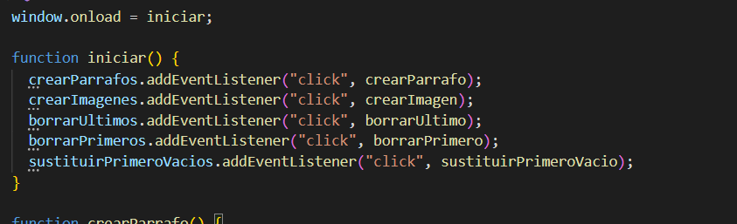

2.2

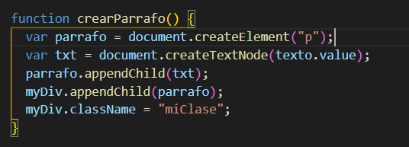

Creamos la función con las funciones que indica el ejercicio y lo ejecutamos de esta manera para que pueda añadir al final siempre lo que se haya escrito en el text.

2.3

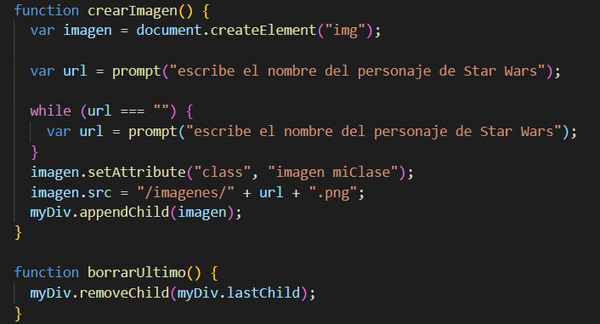

Creamos elemnto img y le ponemos la ruta del personaje de Star Wars que quiera elegir .Mas tarde cargamos esa url en su src.

2.4

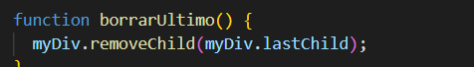

Borramos el hijo, pasando el ultimo hijo.

2.5



Borramos el hijo, pasando el primer hijo.

2.6

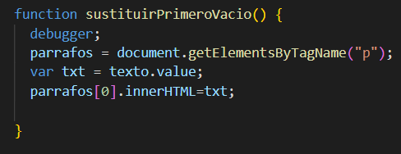

Aquí añadimos un párrafo con el texto que hay en el text area y lo sustituimos al primero

Aquí se ve el funcionamiento de la pagina

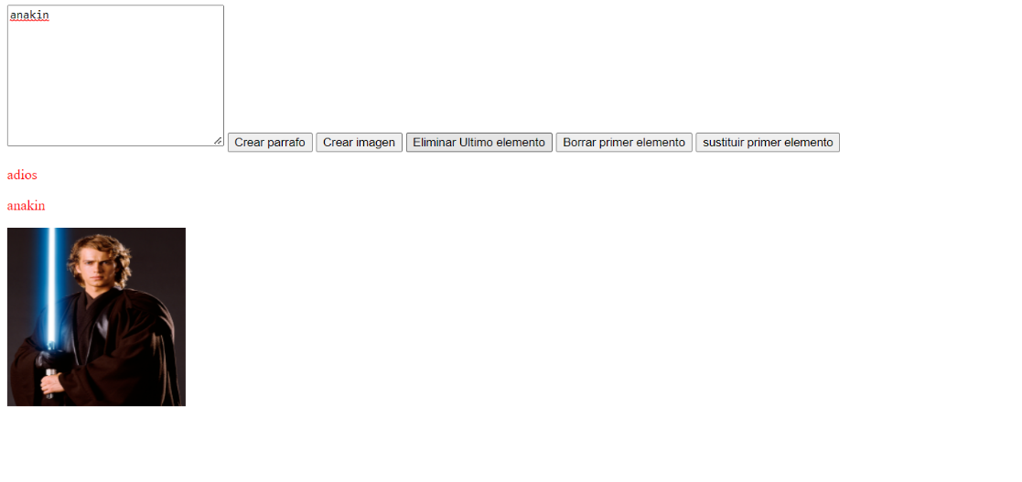

Las imágenes son de :

<https://www.latimes.com/espanol/entretenimiento/articulo/2021-03-31/se-anuncia-el-elenco-de-obi-wan-kenobi-antes-del-rodaje-de-la-serie-star-wars-en-abril>

<https://starwars.fandom.com/es/wiki/Yoda>

https://starwars.fandom.com/es/wiki/Anakin_Skywalker